Муниципальное автономное дошкольное образовательное учреждение «Детский сад №39» комбинированного вида «Гнёздышко»

План работы творческой группы по разработке методических материалов
для работы метеостанции в ДОО
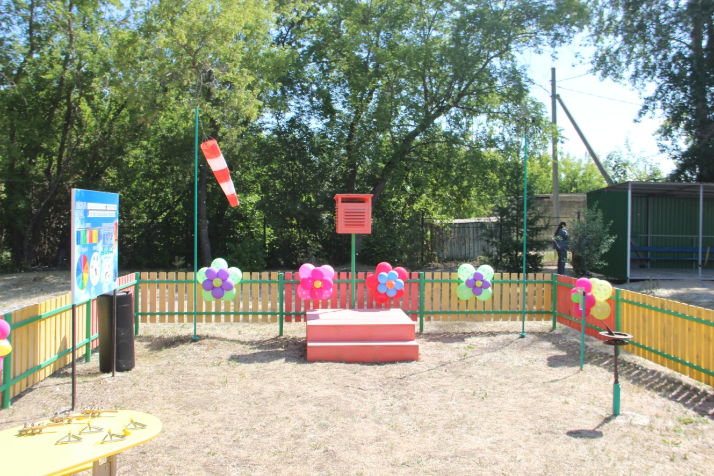

Автор-разработчик: Карелина Ю.В.,
старший воспитатель 1КК

2020 г.
Актуальность.
Городской ребенок все реже общается с природой, наблюдается процесс его отчуждения от природы, которая подчас становится чужой, неведомой и незнакомой для ребенка. В дошкольном детстве на основе развития интереса к миру природы начинает формироваться экологическая направленность личности. В этот период закладывается фундамент осознанного отношения к окружающей действительности, накапливаются яркие, эмоциональные впечатления, которые надолго остаются в памяти человека.
Экологическое воспитание невозможно без достаточно развитого у детей интереса к природе, а одним из условий, необходимых для развития такого интереса, является предметно-развивающая среда. Она призвана обеспечить ребенку возможность развиваться в деятельности, в том числе самостоятельной. Самостоятельная деятельность детей позволяет решить самую главную потребность детей — в удовлетворении любопытства. Однако при ознакомлении детей с природой предметно-развивающая среда часто недостаточно организована, поэтому не выполняет своих функций. Так, дети не всегда практически могут убедиться в полученных знаниях или экспериментально найти подтверждение своих «детских» гипотез.
ФГОС ДО в числе основных задач выделяет развитие интересов детей, любознательности и познавательной мотивации, формирование первичных представлений о планете Земле как общем доме людей, об особенностях её природы.
Способствовать решению этих задач может организация среды, обеспечивающей ознакомление детей с основами метеорологии, в ходе которого создаются условия для познавательного, речевого, социально-коммуникативного, художественно-эстетического развития детей.
ППРС должна не только отвечать современным требованиям, но и способствовать развитию детей.
Для этого необходимо разработать комплект педагогических материалов для проведения занятий, экскурсий, развлечений на метеостанции.
Таким образом, была выявлена проблема создания условий для познавательного развития, экологического воспитания обучающихся средствами создания методических материалов экологической направленности.
Цель творческой группы: Разработка методических материалов, обеспечивающего познавательное развитие, нравственное развитие детей дошкольного возраста.
Задачи.
- Включить педагогов в опытно-экспериментальную работу по разработке комплекта методических материалов, направленную на познавательное развитие воспитанников;
- Способствовать внедрению и развитию вариативных форм работы с детьми;
-Способствовать повышению уровня профессиональной подготовленности педагогов в вопросах ознакомления воспитанников с основами метеорологии;
- Включить родителей воспитанников и членов их семей в работу по созданию и активному использованию комплекта методических материалов.
Планируемый результат
- Удастся включить педагогов в опытно-экспериментальную работу по разработке комплекта методических материалов, направленную на познавательное развитие воспитанников;
- Удастся внедрить и развивать вариативные форм работы с детьми;
-Удастся повысить уровень профессиональной подготовленности педагогов в вопросах ознакомления воспитанников с основами метеорологии;
- Удастся включить родителей воспитанников и членов их семей в работу по созданию и активному использованию комплекта методических материалов.

План деятельности творческой группы
№ | Мероприятия | Срок | Ответственные
1 | Разработка бесед-описаний о приборах-помощниках  - барометр  -анимометр  -термометр  -осадкомер  -нивелирная телескопическая рейка  - компас  - флюгер  - солнечные часы  -ветряной рукав  - загадки о приборах-помощниках  - профессия метеоролог  - история зарождение метеорологии, как науки  - беседа по описанию календаря наблюдений  - беседа-описание планшета «виды облаков»  - консультация для педагогов по ведению дневника наблюдений;  - беседа «лунный календарь»  - беседы о природных явлениях (геологические)  - природные явления (метеорологические)  - природные явления (гидрологические)  - природные явления (биологические) | До 25 октября | Старший воспитатель, педагоги возрастных групп
2. | Разработка конспектов НОД, викторин.  - Конспект НОД о значении погоды в жизни человека и растительного и животного мира;  -Конспект НОД о четырёх частях света;  - Конспект НОД об объекте неживой природы (снег)  - Конспект НОД об объекте неживой природы (песок)  - Конспект НОД по ознакомлению со специальными приборами:  - барометр  -анимометр  -термометр  -осадкомер  -нивелирная телескопическая рейка  - компас  - флюгер  - солнечные часы  -ветряной рукав  - Викторина о метеостанции  - комплект видеоматериалов (презентаций) о природных явлениях:  - о природных явлениях (геологические)  - природные явления (метеорологические)  - природные явления (гидрологические)  - природные явления (биологические) | До 25 ноября
3. | Изготовление дидактических игр.  - картотека народных примет  - д/и «природные и погодные явления»  - д/и «Ребятам о зверятах»  - д/и «Кто где живет»  - д/ «Что одеть весной?»  - д/и «Что одеть весной»  - д/и «Что одеть зимой»  - д/и «Что одеть осенью»  - д/и «Что одеть летом»  - картотека стихов о временах года  - д/и «расскажи о времени года»  - лото «Растения»  - лото «Животные»  - картотека пальчиковых игр о животных;  - картотека пальчиковых игр о растениях;  - д/и «Где чей малыш?» | декабрь, январь
4. | Картотека растений-синоптиков:  - одуванчик  - кувшинка белая  - чертополох  - пролеска двулистная  - прострел раскрытый  - бархатцы  - сердечник луговой  - фиалка душистая  - чистотел большой  - робиния лжеакация | До 25 февраля
5. | - Разработка экологических викторин для разных возрастных групп по временам года  - Составление плана экологических проектов в разных возрастных группах | До 25 марта
6. | Составление плана экологических мини-музеев в разных возрастных группах | До 25 апреля
7. | Анализ деятельности и презентация результатов деятельности творческой группы на педагогическом совете ДОО. | До 25 мая

